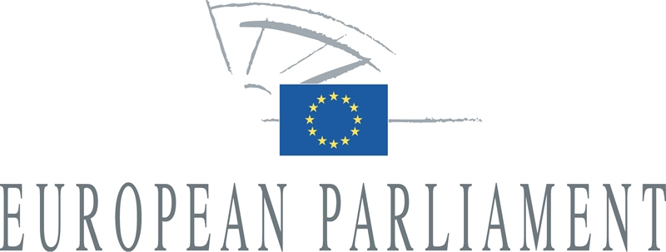 | 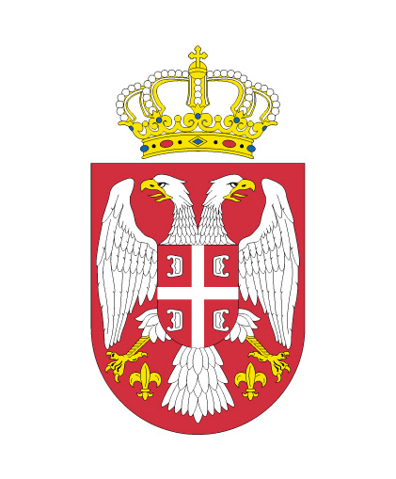
Делегација за односе са Албанијом, Босном и Херцеговином, Србијом, Црном Гором и Косовом | Народна скупштина Републике Србије  Одбор за европске интеграције

Шести интерпарламентарни састанак
27-28. септембар 2012., Београд

ЗАЈЕДНИЧКА ИЗЈАВА
шефова делегација

На завршетку Шестог интерпарламентарног састанка између Европског парламента и Народне скупштине Републике Србије, одржаном у Београду од 27. до 28. септембра 2012. године, две делегације су:

1. Поздравиле чињеницу да је формирана нова Влада, после избора на свим нивоима одржаних 6. маја 2012. године, као и потврду нове Владе да ће наставити спровођење агенде европских интеграција;

2. Констатовале позитивне закључке завршног извештаја ОЕБС/ODIHR o парламентарним и превременим председничким изборима у Србији, наводећи да се ови избори одликују поштовањем основних људских права и слобода; позвале нову Владу да прихвати препоруке из овог извештаја у циљу даљег унапређења транспарентности изборног процеса;

3. Охрабриле нову Владу да после ограниченог напретка оствареног у погледу агенде европских интеграција од марта 2012. године, када је Србија добила статус кандидата за чланство у ЕУ, усвоји и у потпуности спроведе кључне европске реформе које се посебно односе на правосуђе, политику борбе против корупције, слободу медија, једнаку заштиту свих мањина, заштиту животне средине, одрживо управљање природним ресурсима и биодиверзитетом и на структурне привредне реформе и унапређе пословног окружења; у том смислу су позвале Владу Србије да у што скоријем року примени Резолуцију Европског парламента од 29. марта 2012.;

4. Препоручиле локалним властима да поштују правно гарантоване надлежности националних савета; нагласиле да је поштовање права мањина од стране извршне власти подједнако важно као и сам законодавни акт;

5. Нагласиле значај завршетка националне Стратегије за борбу против корупције и Акционог плана са јасним показатељима, роковима, одговорним актерима и ресурсима неопходним за примену Стратегије; охрабриле нову Владу да покаже чврсту лидерску одлучност у борби против корупције; поздравиле постигнућа Савета за борбу против корупције и Агенције за борбу против корупције; истакле да борбу против криминала и коруције не треба злоупотребљавати у циљу борбе против политичких противника, а да кривично законодавство не треба да буде инструмент за застрашивање грађана;

6. Позвале државу да спроводи Медијску стратегију, посебно обраћајући пажњу на транспарентност власништва над медијима и финансирање медијског сектора и да створи климу која омогућава слободу медија и безбедност новинара;

7. Изразиле забринутост у вези са поновљеним оптужбама о злоупотреби кривичних одредаба које се односе на привредне кривичне прекршаје који су праћени замрзавањем средстава предузећа и приватних средстава; позвале органе власти да брзо приступе ревизији Кривичног законика, како би се окончало подношење пријава за злоупотребу службеног положаја у приватним предузећима (и у предузећима која су у већинском приватном власништву) и прекинули нерешени кривични поступци, посебно они који су покренути на основу члана 359. Кривичног законика; да обезбеде отворен приступ свим релевантним документима о приватизацији;

8. Изразиле задовољство укупним напретком оствареним у реформи јавне управе и охрабриле нову Владу да у потпуности примени правни оквир на реформу јавне управе; констатовале допуне Закона о Влади и нагласиле значај обезбеђивања могућности да независне регулаторне агенције имају одговарајуће финансијске и административне ресурсе како би могле да извршавају своја законом прописана овлашћења без непримереног политичког или владиног утицаја;

9. Изразиле забринутост у вези са законодавним иницијативама после избора које су довеле до персоналних промена у државним институцијама и државној служби, нпр. усвајањем новог закона о Народној банци или путем одредби новоусвојеног Закона о министарствима који омогућава министру да предложи отпуштање сваког постављеног државног службеника;

10. Очекују да Влада Србије, заједно са Владом Аутономне Покрајине Војводине превазиђу постојећу ситуацију и пронађу решење којим ће се поштовати надлежности ове Покрајине, владавина права и начело субсидијарности; подсетиле су обе стране да је према Уставу, Закон о финансирању Аутономне Покрајине Војводине требало усвојити до краја 2008. године; стога су охрабриле Владу да изради овај закон и да га поднесе парламенту на разматрање, без даљег одлагања, имајући на уму да је ово неизбежан предуслов за функционисање демократије и владавину права у Србији;

11. Истакле значај наставка активне и конструктивне улоге Србије у региону, посебно напора које чини у циљу јачања и модернизовања институција БиХ на нивоу државе; нагласиле да су добросуседски односи, поштовање права мањина и регионална сарадња најбитнији за процес проширења; инстистирале на неопходној примени законодавства које се односи на мањине, као и на обезбеђивању релевантних уџбеника за све мањине; изразиле посвећеност решавању проблема у локалним заједницама, када до њих дође;

12. Истакле потребу за активним учешћем Владе, уз сарадњу са организацијама цивилног друштва, у заштити права мањина; у том смислу, позвале су власти у Србији да обезбеде адекватне финансијске ресурсе за Савете националних мањина и да омогуће слободу изражавања свих мањина без обзира на њихово културно или етничко порекло, религиозно опредељење или сексуалну оријентацију;

13. Изразиле су очекивања да ће се уколико се 6. октобра 2012. године у Београду одржи Парада поноса, осигурати безбедност учесника, чиме ће Србија показати да обезбеђује слободу окупљања и поштује начело недискриминације.

14. Поздравиле поновљену потврду председника и премијера Србије у погледу наставка дијалога Београда и Приштине и примене свих до сада постигнутих споразума са Приштином и позвале на убрзану примену ове декларације; позитивно оцениле ново упутство Владе Србије донето почетком септембра о учешћу земље на регионалним скуповима, које омогућава инклузивну регионалну сарадњу;

15. Поздравиле одлуку Савета да додели Србији статус кадидата 1. марта 2012; поновиле да препознатљива и одржива нормализација односа између Београда и Приштине, у складу са критеријумима дефинисаним Процесом стабилизације и придруживања, остаје кључни захтев за следећи корак процеса европских интеграција Србије; изразиле став да Савет треба да одреди датум почетка преговора о приступању што пре, у складу са закључцима Европског савета;

16. Изразиле забринутост у вези погоршања стања у привреди у Србији, на коју је негативно утицала глобална економска и финансијска криза; истакле потребу да се посвете решавању слабих тачака привреде земље, а посебно високим буџетским дефицитом, спорим напретком структурних реформи и завршетком транспарентног процеса приватизације, као и високом незапосленошћу, и конципирају здраву економску и социјалну политику која би помогла будућем привредном опоравку и социјалној кохезији;

17. Позвале преосталу државу чланицу ЕУ - Литванију – да оконча ратификацију Споразума о стабилизацији и придруживању (ССП) између ЕУ и Србије у циљу даљег интензивирања билатералних односа; изразиле заједничку приврженост и интерес да унапреде интерпарламентарни дијалог на нивоу парламентарног Одбора за стабилизацију и придруживање оног момента када Споразум о стабилизацији и придруживању ступи на снагу;

18. Позвале су Европску комисију и државе чланице да за период 2014-2020. задрже исти онај ниво финансирања из ИПА фондова који се примењује и сада.

Резолуција Европског парламента од 29. марта 2012. године о процесу европских интеграција Србије (2011/2886(RSP)): http://www.europarl.europa.eu/sides/getDoc.do?type=TA&language=EN&reference=P7-TA-2012-114

